BESOINS ANALYTIQUES

Traitements généraux
- Agrégation de différentes couches d'informations sur des rasters à différentes résolutions
Fournir à l'utilisateur des couches de données agrégées sur des rasters France entière à différentes résolutions pour qu'il puisse les extraire et les utiliser dans des travaux de modélisation ou de DSM par exemple.

Problématiques
- La méthode de croisement des données surfaciques sur les différentes mailles reste à définir (ie : occupation Corine Land Cover, BDGSF) ? Plusieurs méthodes sont possibles : surface dominante, ensemble des entités sur la maille avec leurs surfaces.
- Quelles sont les données à sélectionner pour produire des rasters exhaustifs et utilisables?
- Quelles sont les différentes résolutions de raster à proposer à l'utilisateur : 100 m (grille GSM), 1 km, 10 km, 16 km (grille RMQS, voir partie "traitement des données RMQS"), etc.
- Il faudra intégrer aux rasters la notion d'entités administratives afin que l'utilisateur puisse adapter l'extraction des données selon son propre secteur d'étude.
- Certaines données ne sont utilisables que dans le cadre de programmes de recherche ou avec l'autorisation du propriétaire (exemple des données météo journalières SAFRAN).

Description des données sources
Voir le tableau de listing des données à la fin du document.

Liste non exhaustive des données qui pourraient être agrégées sur les rasters :
- Occupation du sol Corine Land Cover sur différentes années.
- Occupation du sol Ecoclimap (pour le raster 1 km)
- Limites administratives.
- Limites agricoles
- MNT et dérivés (grille à adapter selon le raster considéré)
- MNE et dérivés (grille à adapter selon le raster considéré)
- Données MODIS
- Données de la BDGSF (classes de sols, classes de matériau parental)
- Analyses de la BDAT (=>voir partie "Traitement sur les données de la BDAT)
- Analyses de la BDETM
- Carte du pH France entière (issue du krigeage des analyses BDAT+IFN)

Cas particulier de la grille GSM
Des souhaits plus particuliers ont été émis sur l'utilisation de la grille GSM (100m*100m). En effet, Dominique souhaiterait que la grille Global Soil Map sur la France soit intégrée à l'entrepôt pour pouvoir être directement interrogée/extraite selon les entités administratives. Des données seront intégrées sur la grille au fur et à mesure des projets du GSM, l'évolution de la grille devra donc être sauvegardée dans l'entrepôt.

Les étapes d'intégration de données sur la grille seraient les suivantes :
- Extraction de la grille (entière ou portion)
- Production de données aux nœuds de la grille (paramètres d'interpolations)
- Prédiction des valeurs par bloc sur les cellules de la grille grâce aux paramètres d'interpolation
- Sauvegarde des nouvelles valeurs en relation avec la grille GSM dans l'entrepôt
- Il faudra aussi prévoir d'intégrer l'incertitude des prédictions dans l'entrepôt: intervalle de confiance à 90%.

Traitements des données RMQS de DoneSol
- Horizontalisation des analyses du RMQS
Pour que les analyses chimiques et physiques contenues dans la base DoneSol puissent être utilisées et extraites facilement il est nécessaire d'horizontaliser les différentes tables correspondantes de DoneSol3.

Problématiques
L'objectif est de proposer dans l'entrepôt une ou plusieurs tables de faits correspondant à l'extraction des analyses physiques et chimiques de la base DoneSol. En fonction des travaux effectués par les utilisateurs les attentes en matière de données pourront être différentes. Les analyses RMQS pourront être regroupées selon plusieurs modalités :
- sélection d'un seul site valide par cellule RMQS (liste des sites validés fournie par l'équipe RMQS);
- sélection de tous les sites disponibles sur une cellule RMQS;
- Au sein d'un site il peut y avoir un ou plusieurs composites (sur certains sites plusieurs composites ont été prélevés).
- Avoir accès aux coordonnées réelles et théoriques (centre de la maille) des sites.
- Prévoir la nouvelle campagne RMQS dans la structure de l'entrepôt.

D'autres problématiques sont soulevées par l'horizontalisation des analyses. En effet, il peut y avoir plusieurs méthodes d'analyse pour un même élément, il sera nécessaire d'intégrer l'ensemble de ces méthodes sur une même table afin que l'utilisateur y ait accès.

Description des données sources
L'ensemble des données d'analyse proviennent de la base DoneSol3 et plus particulièrement de la partie "Résultats analyses sol".
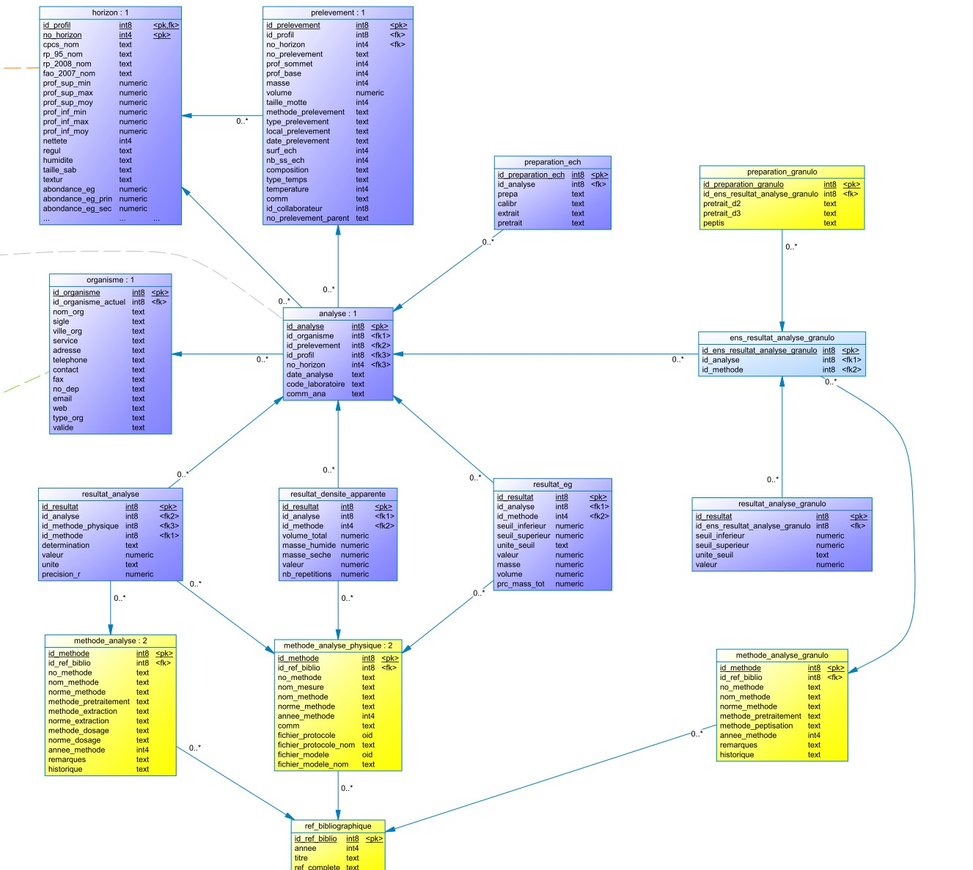
Existant pouvant répondre aux objectifs
Des vues sur les analyses des composites du RMQS ont déjà été créées sous DoneSol2, ce sont les vues analyses_c1, analyses_c2 et analyses_c9 de la base Ecomic_Work. Les requêtes ayant été utilisées seront toutefois à adapter à la structure de DoneSol3, Nicolas possède ces requêtes.

Les travaux de Rossano nécessitent d'avoir à disposition les analyses granulométrique de la région Centre contenues dans la table Resultat_analyse_granulo de DoneSol 3 ainsi que leurs localisations. Pour cela Jean-Philippe a créé trois vues dans schema_med (modèle externe de données de DoneSol3_ns). Attention, ces données comprennent à la fois des analyses provenant des profils IGCS ainsi que des analyses provenant du RMQS.

Les travaux de Marine nécessitent d'avoir à disposition les analyses en carbone et matière organique présentes dans DoneSol3. Pour cela Jean-Philippe à créé trois vues : med.carbone, med.mat_org, et med.carbone_mat_org.

Solution proposée
Pour que les utilisateurs puissent choisir entre l'obtention des analyses sur le seul site validé ou bien l'ensemble des sites RMQS présents dans une cellule il sera nécessaire de proposer dans l'entrepôt des tables les plus détaillées possible. Pour cela il sera nécessaire de…

- Croisement de la maille du RMQS avec plusieurs données de source extérieure
Les demandes de croisement de la maille du RMQS avec d'autres couches de données reviennent régulièrement lors des entretiens comme par exemple le croisement avec des données externes telles que l'occupation, la météo, etc.

Par exemple, dans le cadre de ses travaux sur la modélisation du carbone Manuel souhaiterait pouvoir extraire de manière dynamique un certains nombre de données de l'entrepôt sur la maille du RMQS. Les données à extraire de l'entrepôt seraient des valeurs sur la propriété d'étude sur une épaisseur ou un horizon donné (ie: stock de C sur une épaisseur donnée) et des valeurs sur les variables prédictives au niveau d'un site donné (ie : occupation du sol) ou au niveau d'une épaisseur ou un horizon donné (ie : teneur en fer). D'autres utilisateurs pourront avoir des besoins similaires mais avec d'autres propriétés d'étude et d'autres variables explicatives.

Problématiques
- Proposer une structure d'entrepôt qui permette à l'utilisateur d'avoir à disposition un croisement des données avec l'ensemble des sites d'une même cellule.
- Prévoir une extraction des données selon l'épaisseur ou l'horizon considéré.
- La méthode de croisement des données surfaciques sur la maille RMQS reste à définir. Ie : pour Corine Land Cover plusieurs méthodes sont possibles : extraction de l'occupation sous le site, extraction de l'occupation ayant la plus grande surface dans la cellule RMQS, extraction de l'ensemble des occupations présentes dans la cellule avec une information sur leur surface.

Description des données sources
Voir le tableau de listing des données à la fin du document.

Traitements/données existantes pouvant répondre à la problématique
La base de données Dela contient des tables de croisement des données RMQS avec d'autres sources de données mais selon la structure DoneSol2.

Dans la base de données Dela on retrouve, entre autres :
- table inra_meteo_grid : grille 12 km des données climatiques nationales (précipitation, température, ETP) moyennes mensuelles sur la période 1993-2004.
- table meteo_safran_mean : grille 8 km des données mensuelles moyennes sur la période 1959-2009 (température, précipitation, ETP) sur la période 1959-2009.
- table rmqs_to_meteo : correspondance des identifiant de sites RMQS avec les identifiant des cellules de la grille météo 12 km ainsi que les identifiants de la grille SAFRAN 8 km.
- table rmqs_occupation_geol : valeurs d'occupation et de geol (matériau parental) au droit des sites RMQS ainsi que les valeurs de CLC (les données sont tirées de tableaux Excel fournis pas Line).

On pourra donc s'inspirer des tables et de leurs requêtes de construction pour le processus d'intégration des données dans l'entrepôt.

Remarque :
Attention à la différence entre l'agrégation sur les sites du RMQS (plusieurs sites possibles avec potentiellement des valeurs différentes) et l'agregation sur les cellules de la maille RMQS (une seule valeur possible, celle du site valide présent au centre de la maille).

Cas particulier des travaux de Manuel
En plus d'une extraction dynamique des données de l'entrepôt Manuel souhaiterait pouvoir enregistrer dans l'entrepôt les rasters résultants des modélisations du carbone, avec si possible l'incertitude correspondante.

Il faudra veiller à bien gérer les métadonnées :
- connaitre la version du script utilisée lors de la modélisation (information dans les commentaires PostgreSQL ?)
- connaitre les données d'entrée utilisée pour la modélisation, ainsi que leur version
- avoir des informations sur les principaux indices de validation croisée du modèle (toujours dans les commentaires PostgreSQL).

Les scripts d'ajustement des modèle et de prédiction seront versionnés et disponibles sur le SVN.

La solution à adopter pourra être la suivante :
- proposer dans l'entrepôt une extraction paramétrable des données d'entrée du modèle, accessible par requête SQL. Il faudra prévoir des mises à jour et des ajouts de nouveaux champs dans l'entrepôt.
- Ensuite Manuel pourra utiliser ces données (par requête SQL sur la table de l'entrepôt) afin d'ajuster ces modèles de prédiction des stocks de carbone.
- Effectuer les validations croisées sur les modèles.
- Calculer les interpolations une fois que les modèles sont validés. Les résultats de ces interpolations seront à enregistrer dans l'entrepôt, avec si possible l'incertitude correspondante. Attention à bien gérer les métadonnées.
Traitements sur les données IGCS de DoneSol
- Horizontalisation des données surfaciques (UCS/UTS/Strates)
L'objectif serait de faciliter l'accès aux données surfaciques de DoneSol3 en proposant dans l'entrepôt une table générale déstructurée permettant d'avoir une vision horizontalisée des UCS/UTS : UCS, UTS, résultats par strates.

Problématiques
- Les unités de sol ne sont pas pures, pour gérer le passage UTS vers UCS dans l'entrepôt il faudra rapatrier toutes les UTS d'une même UCS, libre ensuite à l'utilisateur de simplifier ces données.
- Quelles données seront à rapatrier de DoneSol vers l'entrepôt.
- Veiller à garder la liaison entre les données surfaciques et les données ponctuelles du programme IGCS : pouvoir extraire l'ensemble des profils présents sur une UTS par exemple.

Données source
Ensemble des données surfacique de DoneSol3 (table UCS, UTS, strate_quant, strate_qual).
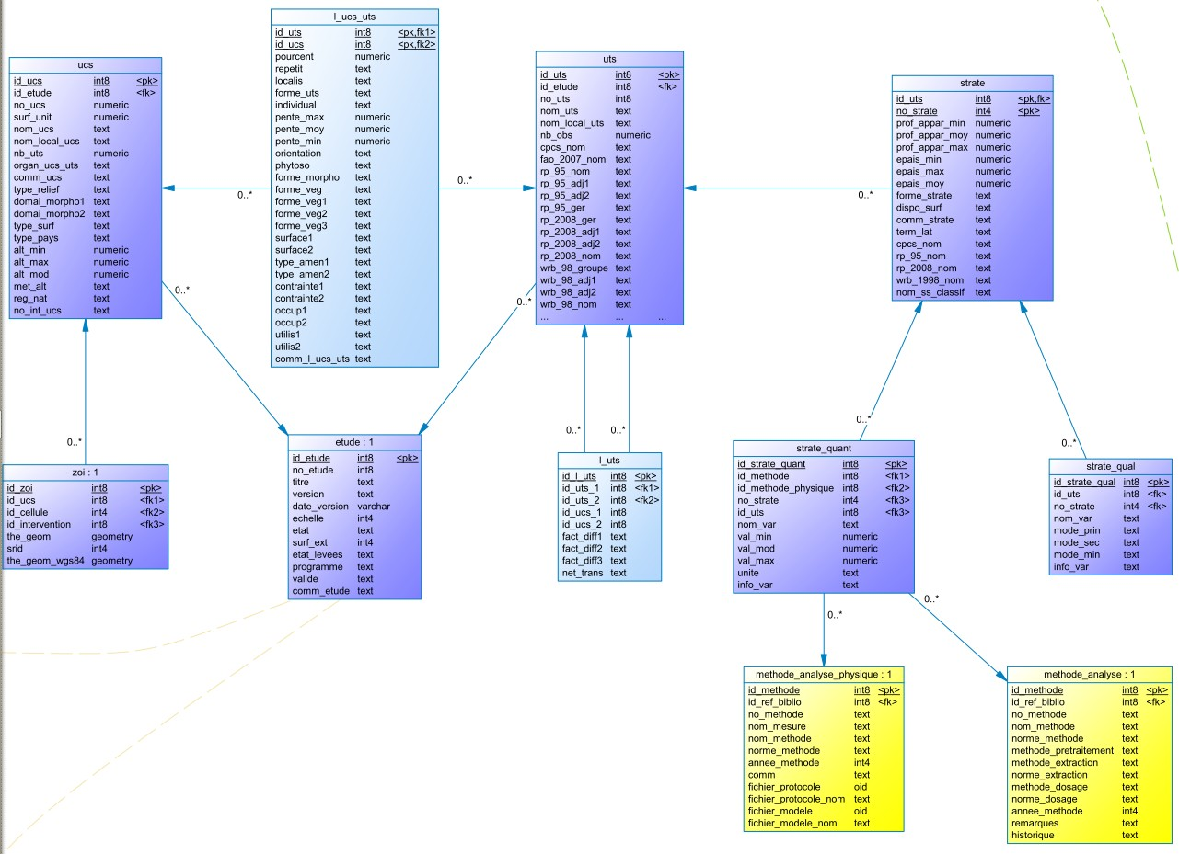

- Horizontalisation des données ponctuelles (profils/horizons/analyses)
L'objectif serait de faciliter l'accès aux données ponctuelles du programme IGCS en proposant dans l'entrepôt une table déstructurée rassemblant les analyses effectuées sur les horizons de chaque profil.

Problématiques
- Veiller à garder la liaison entre les données ponctuelles et les données surfacique du programme IGCS : pouvoir connaitre l'UTS d'appartenance du profil.

Données source
Utilisation de la partie "données ponctuelles" et "résultats d'analyses de sol" de la base de donnée DoneSol.

Remarque :
Attention, certains profils utilisés dans le programme IGCS sont des profils provenant du programme RMQS. Il faudra veiller à ne pas créer des doublons lors de l'extraction des données si des utilisateurs souhaitent extraire à la fois les profils RMQS et IGCS sur une zone d'étude.

Traitement sur les données du CNS
- Accès facilité aux données de la pédothèque
Facilitation de l'accès aux données de la pédothèque pour répondre à des questions du type :
- Combien reste-il de kg dans les seaux du composite 1 du RMQS?
- Combien de sites disposent de TF déjà terminée ?

Voir avec Céline pour les détails sur les besoins, à première vue ces besoins ne sont pas vraiment en adéquation avec les objectifs de l’entrepôt de données. Une solution pourrait être le développement de requêtes SQL sur la base DoneSol pour répondre ponctuellement à ces questions.

Traitements sur les données de la BDAT
- Mise à jour de la BDAT et de GéoSol.

Automatisation de certaines requêtes de vérification des données
Une fois que le format des données reçues par les différents laboratoires est uniforme, Chloé utilise plusieurs requêtes SQL afin de réaliser un premier nettoyage des valeurs aberrantes. Ces requêtes pourraient être intégrées à l'outil SIVERCOH. => Voir avec Aurélien

Automatisation de l'intégration des données corrigées dans la BDAT
Une fois que les processus de correction des données sont réalisés Chloé souhaiterai automatiser l'enregistrement des nouvelles données dans la BDAT. Elle possède les requêtes SQL permettant d'intégrer les données dans la BDAT. Attention les données enregistrées dans la BDAT sont sous deux formes : ponctuelles ou agrégées à la commune.

Automatisation de l'intégration des données BDAT -> GeoSol
Afin que les données soient diffusées sur l'outil web (site du GIS Sol) elles doivent tout d'abord être agrégées « agrégation statistique » au canton (nb de points, moyenne, médiane, quartiles, etc.), cette agrégation pourrait donc être automatisée. L'intégration des données agrégées au canton au sein de la base GeoSol (BDD opérationnelle de l'outil web) pourra aussi être automatisée, ainsi que le calcul des tableaux de statistiques résultant des sélections dans l'outil.

- Intégration des données de la BDAT sur des mailles régulières
Fournir aux utilisateurs les données de la BDAT agrégées sur différents supports spatiaux. L’information de base du géoréférencement de l’analyse est la commune de la parcelle, toutefois les données sont diffusées une fois agrégées au canton.

Problématique :
- Il sera nécessaire de trouver des méthodes pour intégrer les données contenues dans la BDAT sur différents supports spatiaux : mailles régulière (100m, 1km, 10km, etc.), entités administratives.
- Il faudra aussi prendre en compte les dimensions temporelles (date d'analyse).

SPECIFICATIONS DE L'ENTREPOT
Protection et comptes d'accès :
- Prévoir une protection des données de l'entrepôt afin que les utilisateurs ne puissent pas modifier les données de l'entrepôt.
- Prévoir des comptes d'accès pour limiter l'accès aux données selon les droits d'utilisations.

Métadonnées :
Gestion des métadonnées sur les données : description, source, qualité, droits et cadre d'utilisation.
Gestion des métadonnées sur les processus :

CRITERES DE REUSSITE
Information sur les droits d'utilisation/propriété de la donnée :
Pour l'utilisation des données de basecarto il sera nécessaire de bien vérifier les droits d'utilisation ainsi que le propriétaire de la donnée (InfoSol/URSol ?).

Structure et accès facile :
- Structure de l'entrepôt facilement compréhensible pour une utilisation intuitive des données (implique une bonne gestion des métadonnées).
- Accès convivial et facile aux données de l'entrepôt. Par exemple, il faudra pouvoir se connecter à l'entrepôt avec une connexion ODBC afin de permettre à l'utilisateur d'utiliser les données directement sous R.

Harmonisation des formats/projections des données géographiques :
Les données géographiques devront être uniformisées dans des formats non propriétaires comme les shapes (.shp).
Bonne gestion des coordonnées des objets géographiques (avoir à disposition une structure PostGIS directement utilisable sous ArcGIS).
Prévoir des projections harmonisées entre les différentes sources de données géographiques (RGF 93 ou L2E pour les données de France)

Tableau de listing des données disponibles

